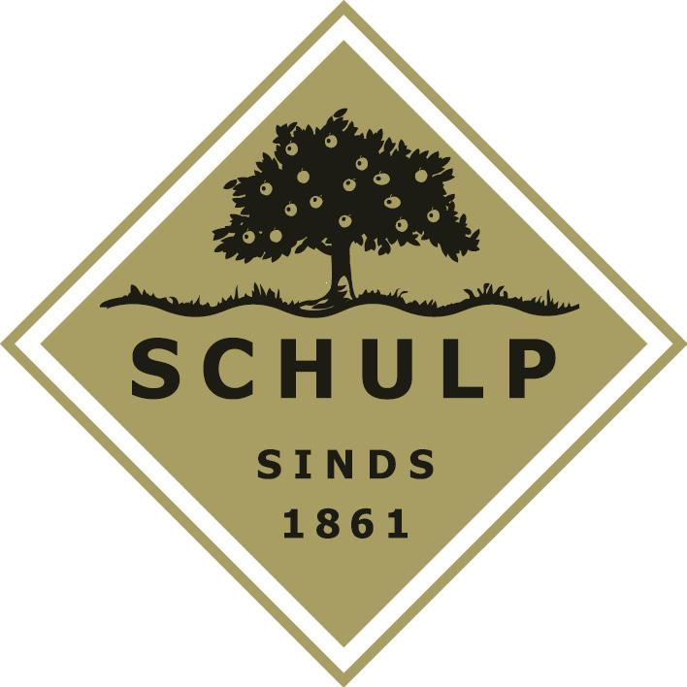 | Eindproductspecificatie appel-aardbeiensap  R: 3

Eindproduct

Appel-aardbeiensap.

Productomschrijving

100% puur appel-aardbeiensap, natuurtroebel, zonder toevoegingen.

Ingrediënten

Appels (80%).
Aardbeien (20%).

Fysische kenmerken

Kleur : Helder rood.
Geur : Frisse appel-aardbeiengeur.
Smaak : Lichtzure appel-aardbeiensmaak
Uiterlijk : Natuurtroebel.
Inhoud : 5, 0.75, 0.2 Liter.

Microbiologische kenmerken

Algemeen kiemgetal : ≤ 10 / ml
Schimmels : ≤ 10 / ml
E.coli : ≤ 1 / ml
Bacillus cereus : ≤ 50 / ml
Patuline : Max. 50 microgram / Kg

Chemische kenmerken

Voedingswaarde per 100ml
Energie 210 Kj (49kcal) Koolhydraten 11,9 g
Vetten 0,0 g waarvan suikers 11,0 g
waarvan verzadigd 0,0 g Voedingsvezel 2,0 g
Eiwit 0,2 g Zout 0,001 g

Verpakkingsmateriaal

Primair : Glazen flessen van 0.75, 0.2 Liter.
: Etiketten (bewaaradvies, productomschrijving).
: THT-code.

Secundair : Kartonnen dozen / tray’s.
: Grote houten fruitkisten.
: Kleine houten fruitkisten.

Saptap:

Primair : Plastic binnenzak met tap van 5 liter.

Secundair : Kartonnen dozen met productinformatie (o.a. THT-datum).
: Grote houten fruitkisten.
: Kleine houten fruitkisten.
Eindproductspecificatie appel-aardbeiensap
R: 3

Houdbaarheid

Gesloten houdbaarheid van appel-aardbeiensap is 2 jaar.
De houdbaarheid van een geopend product (glazen fles) is enkele dagen, mits koel bewaard.
De houdbaarheid van een geopend product (saptap) is 2 maanden.

Albalijst

01. Gluten | - | 10. Mosterd | - | 23. Kippenvlees | -
02. Schaaldieren | - | 11. Sesam | - | 24. Koriander | -
03. Kippenei | - | 12. SO₂ | - | 25. Maïs | -
04. Vis | - | 13. Lupine | - | 26. Peulvruchten | -
05. Aardnoten (pinda’s) | - | 14. Weekdieren | - | 27. Rundvlees | -
06. Soja | - |  |  | 28. Varkensvlees | -
07. Koemelk | - | 20. Lactose | - | 29. Wortel | -
08. Noten | - | 21. Cacao | -
09. Selderij | - | 22. Glutamaat (E620- 625) | -

Uitgiftedatum: 20-03-2014

Uitgave door: GvA

